**jakost dřeva**

Obsah

**1 Příklad z praxe 2**

**2 Náš favorit 3**

**3 Ještě ANO 4**

**4 Už NE 10**

# Příklad z praxe

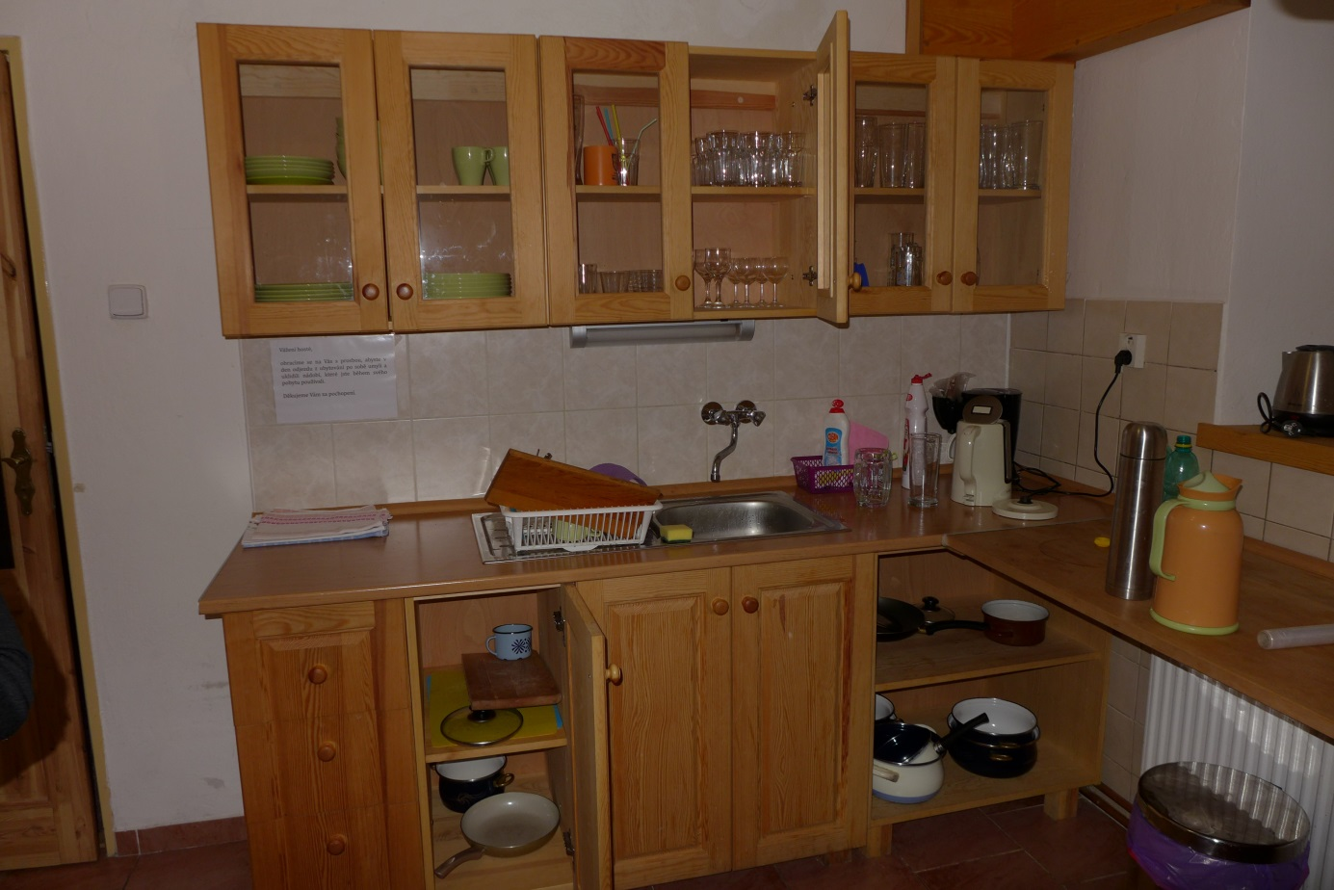

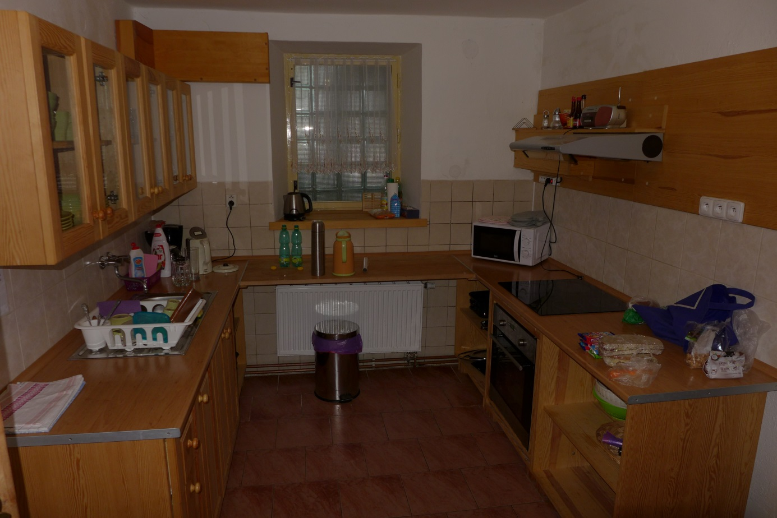

Tahle úplně obyčejná kuchyň nás kdysi zaujala v jednom penzionu. Je to asi modřín? Taková jakost dřeva by se nám líbila, ale bojím se ceny. Nevím.

# Náš favorit

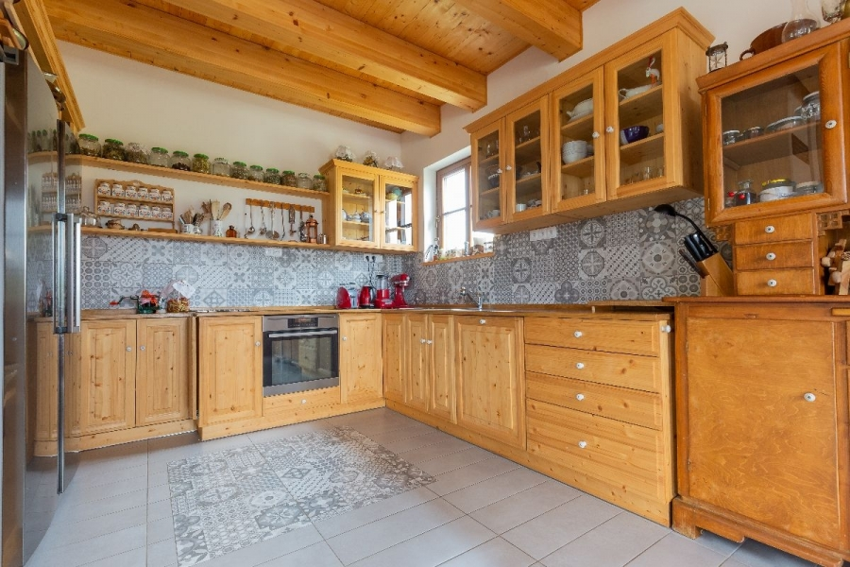

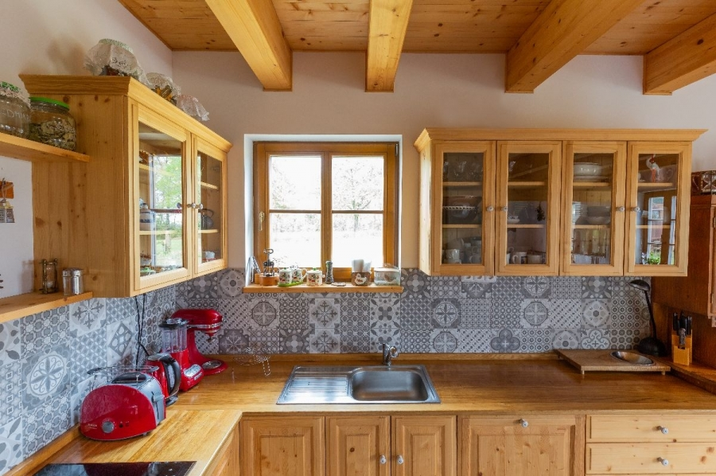

Tohle je asi nejhezčí smrková kuchyň, kterou jsme našli. Takhle by se nám to líbilo. Nerušící světlé suky v rozumné míře a velikosti, hranatý design dvířek, olejem zvýrazněná barevná sytost (alespoň dle mého odhadu), čirá skla, bílé porcelánové knopky…

# Ještě ANO

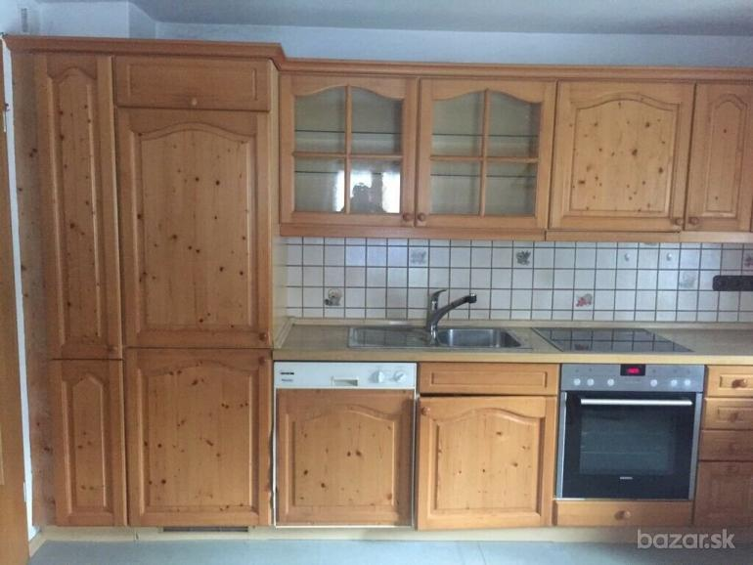

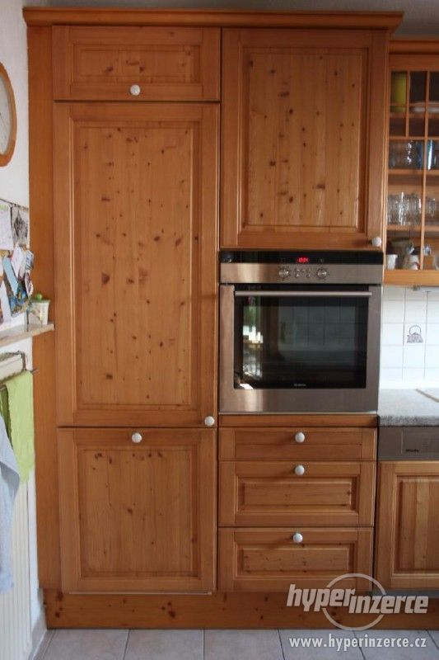

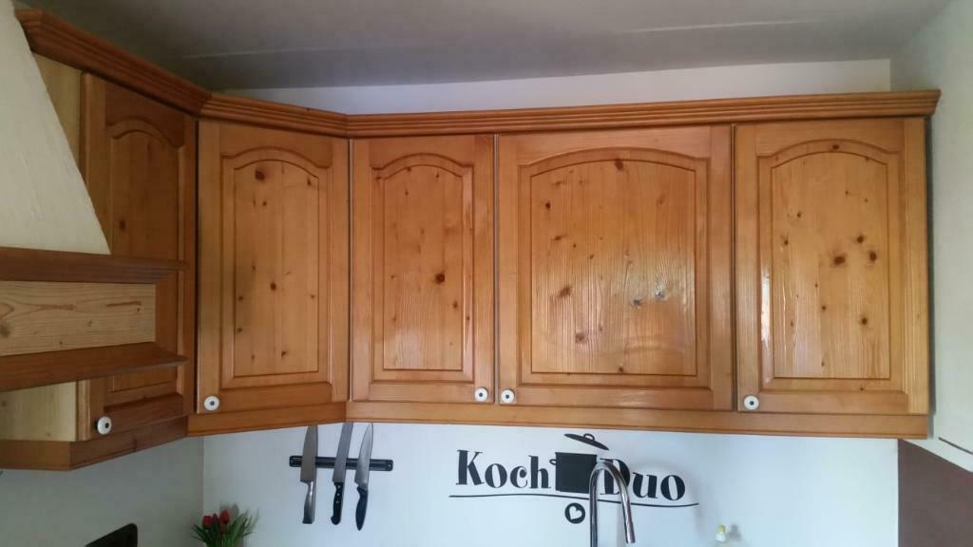

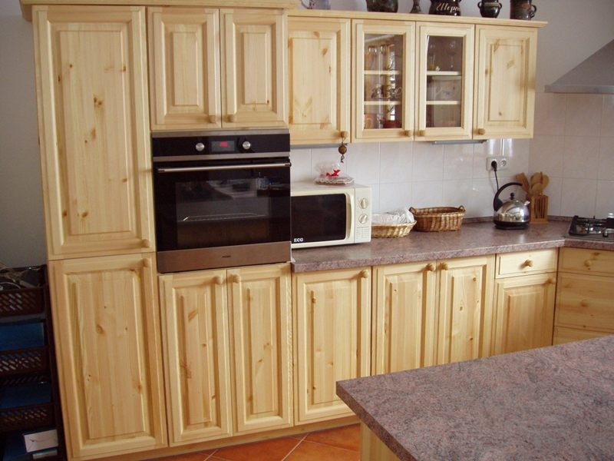

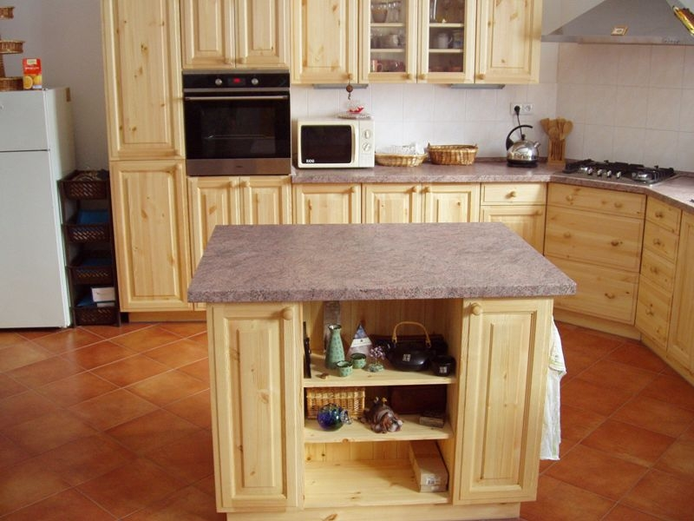

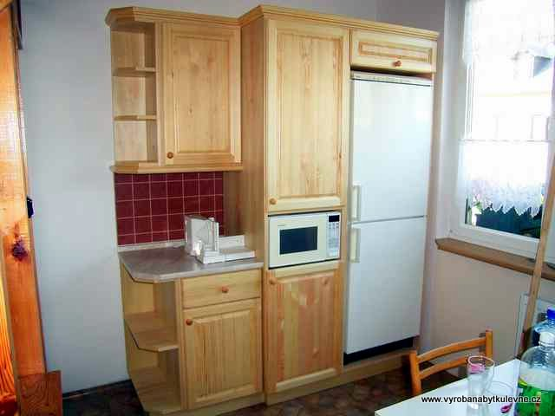

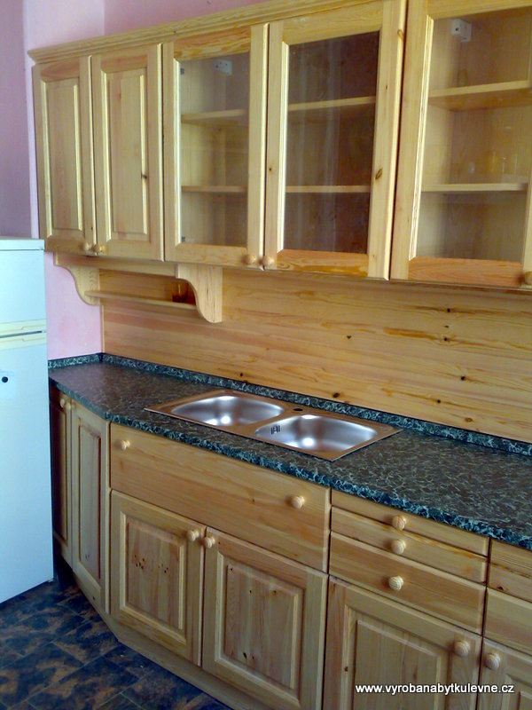

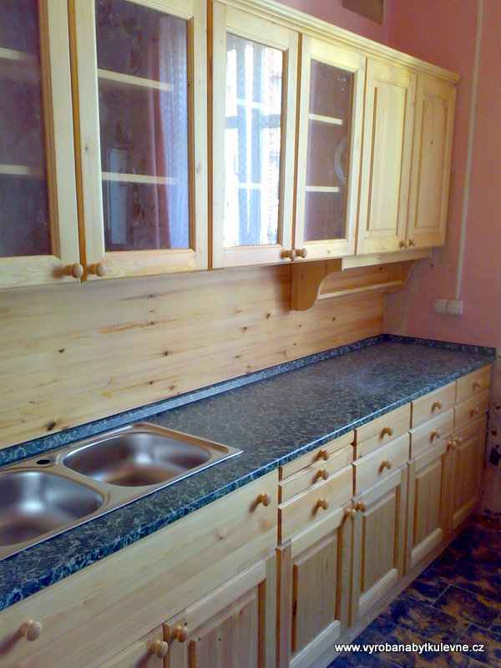

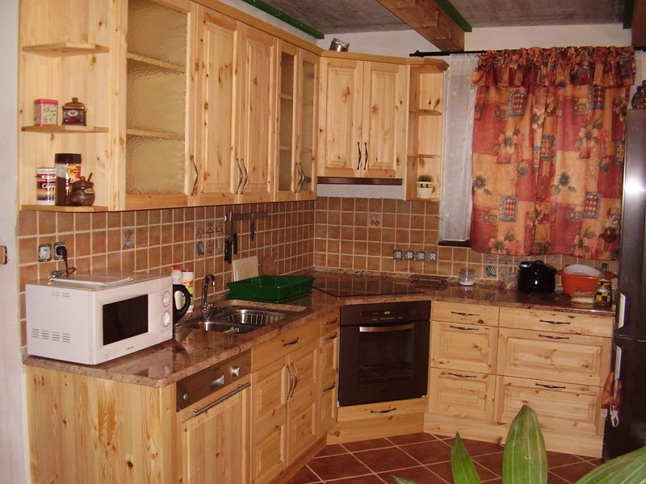

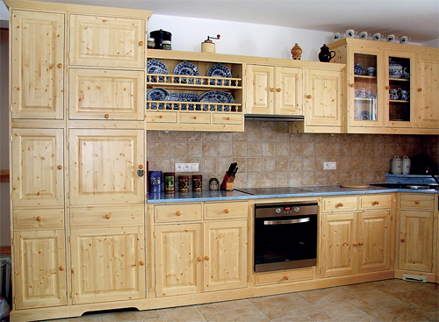

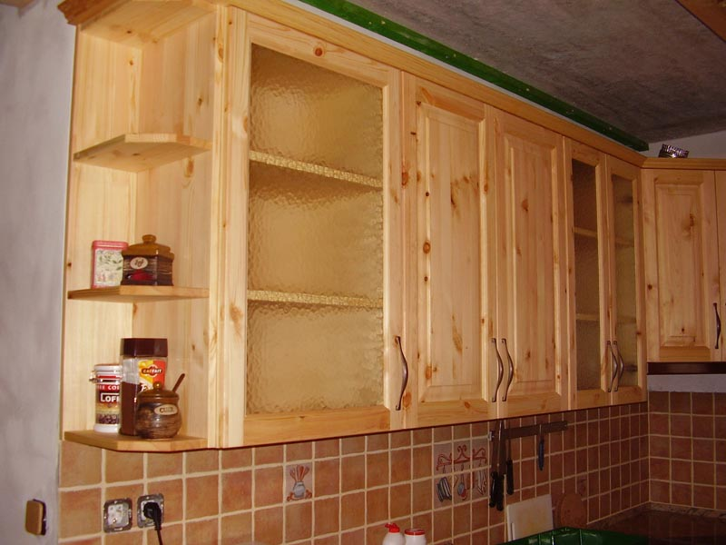

# Už NE

Tady je suků už příliš a jsou rušivé. Takto NE!

